Một số hình ảnh giáo viên các khối lớp tổ chức

“ Hoạt động học cho các bé”

Sau giờ thể dục sáng và ăn sáng vào giờ học, giáo viên các khối lớp trường Mầm Non Sơn Ca 3 tổ chức các tiết học để trẻ cùng cô vừa học vừa chơi.

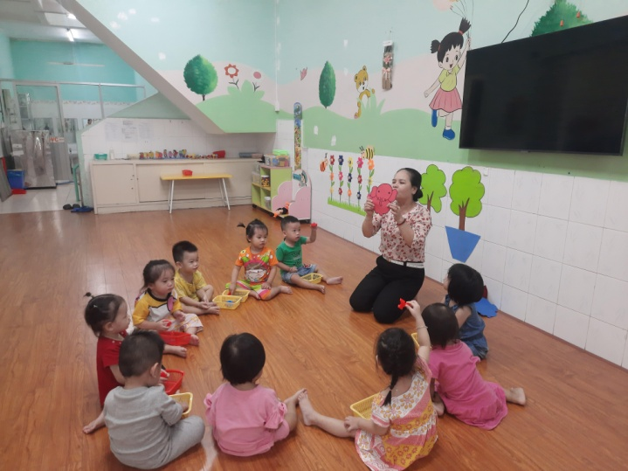 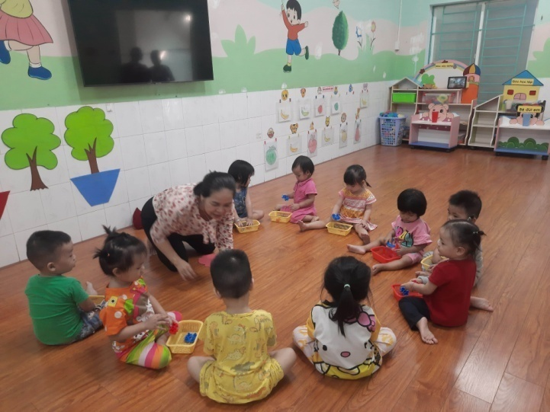

Cô giáo nhà trẻ trò chuyện cùng các bé

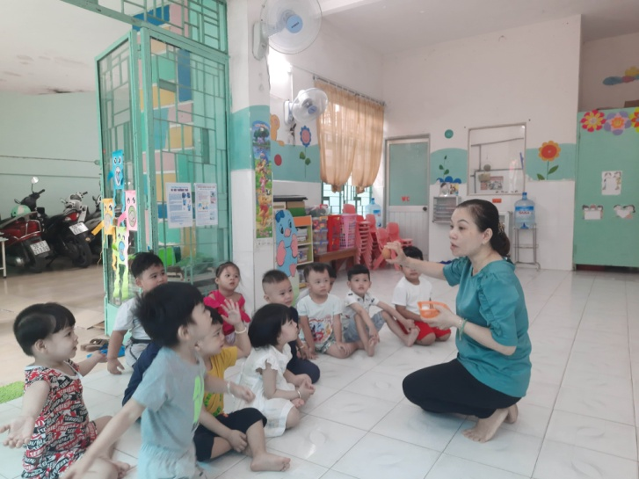 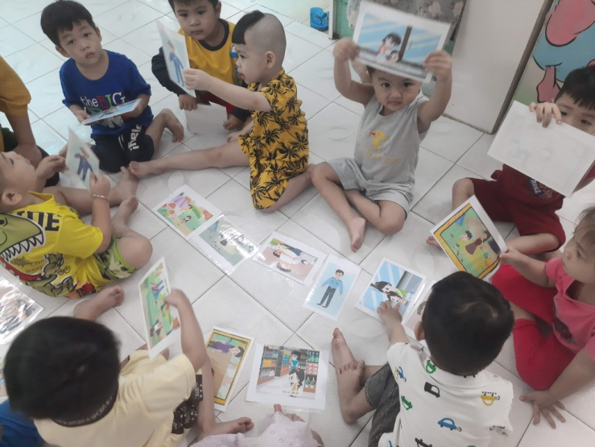

Các bạn lớp mầm học chăm chú nhỉ

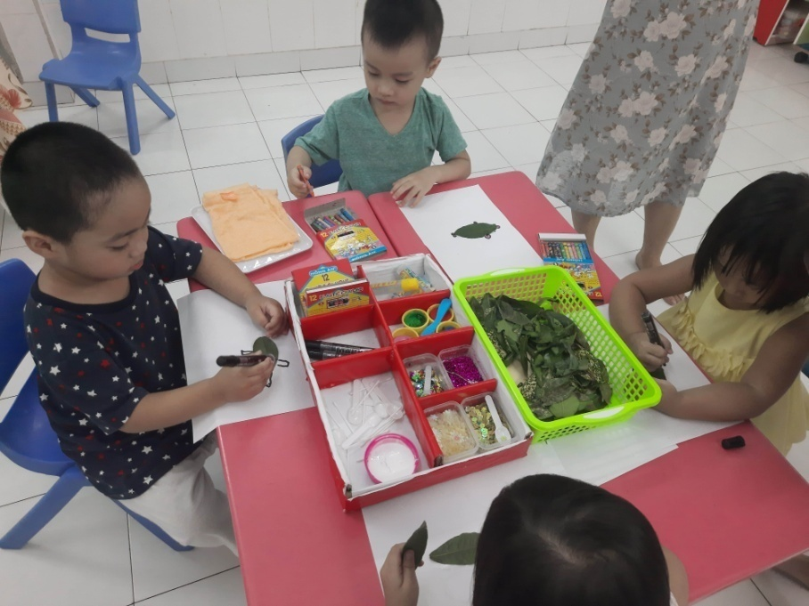

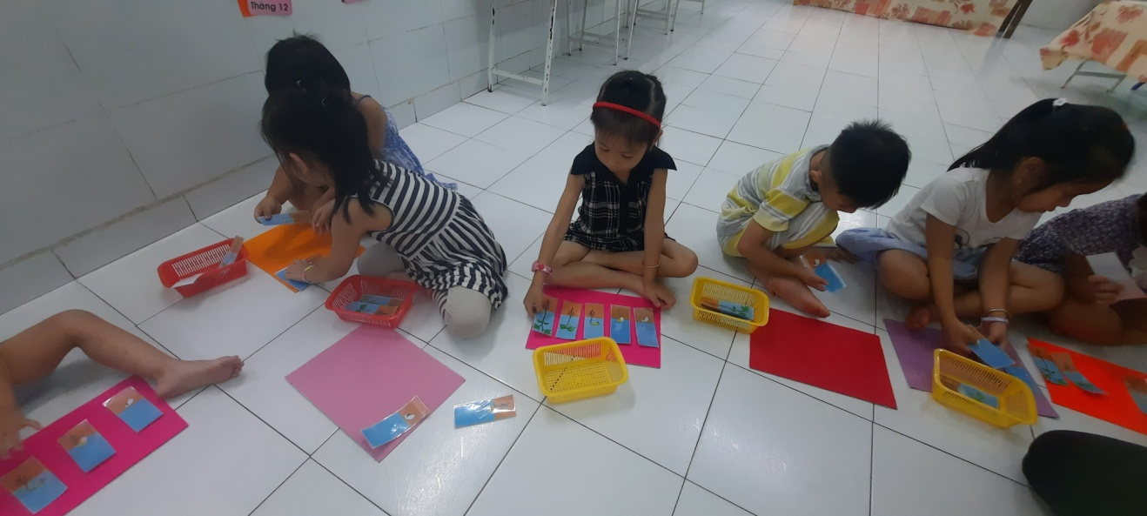

Cùng nhau làm bài tập thôi nào các bạn chồi ơi!

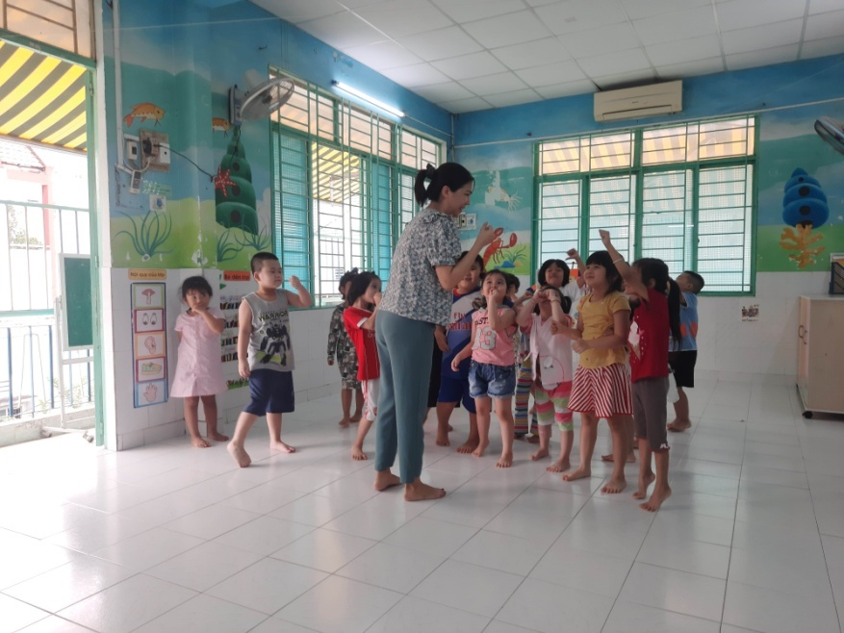

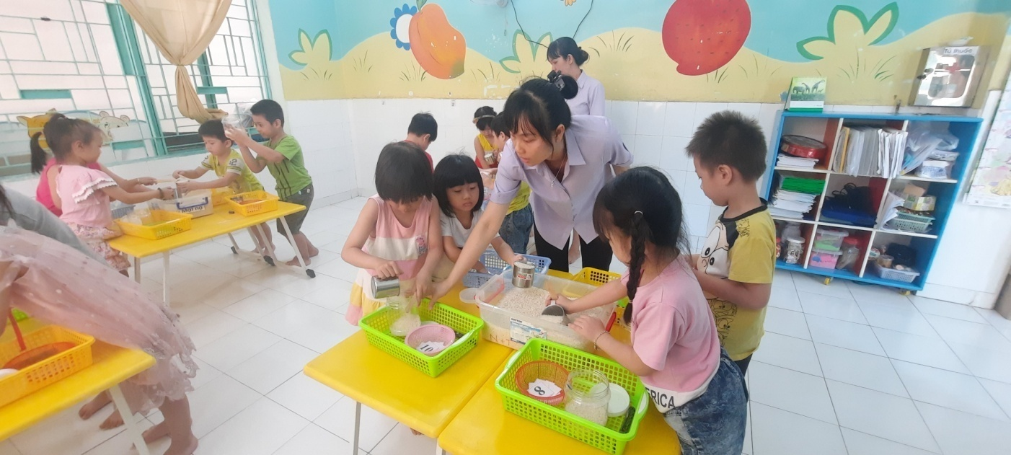

Các bạn lớp lá vui thích khám phá cùng cô

